**КИЇВСЬКИЙ НАЦІОНАЛЬНИЙ УНІВЕРСИТЕТ**

**ІМЕНІ ТАРАСА ШЕВЧЕНКА**

Факультет комп’ютерних наук та кібернетики

**Курсова робота**

За спеціальністю 122 Комп’ютерні науки

на тему:

**ЗВІТ ДО ЛАБОРАТОРНОЇ РОБОТИ №1**

Виконав студент 2 курсу

Бобиль Мирослав Володимирович

Науковий керівник:

асистент

Белова Анна Сергіївна

Засвідчую, що в цій курсовій роботі

немає запозичень з працю інших авторів

без відповідних посилань

Київ – 2024

**Зміст**

|  |  |
| --- | --- |
| **Реферат** | **3** |
| **Скорочення та умовні позначення** | **4** |
| **Вступ** | **5** |
| **Розділ 1. Огляд використаних технологій** | **7** |
| **Розділ 2. Призначення і цілі створення системи** | **8** |
| **Розділ 3. Опис організації інформаційної бази** | **11** |
| **Розділ 4. Реалізація системи** | **15** |
| **Розділ 5. Інструкція користувачу** | **18** |
| **Висновки** | **20** |
| **Перелік використаних джерел** | **21** |

**Реферат**

**Ключові слова** : ASP.NET CORE, ENTITY FRAMEWORK, MICROSOFT VISUAL STUDIO 2022, .NET, ВЕБ-ЗАСТОСУНОК, ПЗ, РОЗРОБКА ПЗ, ФОРМА, ЗАПИТ, ПРЕДСТАВЛЕННЯ, DATA FIRST, DB.

**Об’єктом дослідження** є процес реалізації сервісу для управління мережею кінотеатрів, а саме – процесом організації показу сеансів та продажу квитків.

**Предметом дослідження** є служба управління базою даних мережі кінотеатрів.

**Метою** даної роботи є розробка служби управлінням мережею кінотеатрів, а саме показом фільмів, продажем квитків, наповненням фільмотеки.

**Методи дослідження**: спостереження, порівняння та аналіз.

**Інструментальні розроблення**: платформа .NET Core, технологія роботи з даними Entity Framework Core, СКБД SQL Management Studio, база даних SQL Server, організація архітектури серверного застосунку на основі ASP.NET Core з використанням багаторівневої архітектури, середовище розробки Microsoft Visual Studio 2022.

**Скорочення та умовні позначення**

**API –** application programming interface, прикладний програмний інтерфейс;

**ASP –** Active Server Pages, технологія створення веб-застосунків і веб-сервісів від компанії Microsoft;

**EF Core –** Entity Framework Core, об'єктно-орієнтована, легковажна технологія;

**HTML –** HyperText Markup Language, мова гипертекстової розмітки;

**IDE –** Integrated Design Environment, інтегроване середовище розробки;

**LINQ –** Language Integrated Query, мова запитів для платформи програмування .NET;

**.NET –** платформа програмування компанії Microsoft;

**NuGet –** система керування пакетами для платформ Microsoft;

**ORM –** Object-Relational Mapping, об’єктно- реляційне відображення;

**SQL –** Structured query language, мова структурованих запитів;

**WEB –** World Wide Web, всесвітня мережа;

**БД –** база даних;

**Вступ**

**Актуальність**. Розробка інтернет-сервісу керування мережею кінотеатрів та його використання є актуальним питанням на сьогоднішній день. В світі і особливо в Україні, величезними темпами росте кількість користувачів Інтернет і, як наслідок, кількість «електронних» замовників.

**Мета дослідження** - розробка інтернет-сервісу для керування базою даних та створення продажу квитків.

**Завдання дослідження** – розробка алгоритму функціонування інтернет-сервісу програмних засобів, проектування структури інтернет-сервісу, керування базою даних мережі кінотеатрів, внесених в базу їх персоналом записів; поглиблення та закріплення знань з технологій ASP.NET MVC та Entity Framework Core – Data First

**Предметом дослідження** є веб-сервіс, що реалізує ідею сервісу для надання можливості керувати базою даних мережі кінотеатрів.

**Методи дослідження**, використані у роботі:

* аналіз;
* моделювання;
* спостереження.

**Використані інструменти** для досягнення остаточного результату:

* платформа .NET;
* інтегроване середовище розробки Visual Studio 2022;
* мова програмування C#;
* додаток для створення веб-застосунків ASP.NET Core;
* WPS Office для створення даного звіту.

**Практична цінність** отриманих результатів полягає у використанні інтернет – сервісу для комерційних цілей. Взаємозв’язок з іншими роботами. В процесі роботи були використані та поглиблені знання з створення та зміни баз даних за допомогою Data First Workflow, а також набуті знання в роботи з MVC мовою програмування C#

**Розділ 1. Огляд використаних технологій**

1.1 Entity Framework Core Data First - ORM Framework

Об'єктно-орієнтована, розширювана технологія від компанії Microsoft для доступу до даних. EF Core є ORM-інструментом (object-relational mapping – відображення даних на реальні об'єкти). Тобто EF Core дозволяє працювати базами даних, але є більш високий рівень абстракції: EF Core дозволяє абстрагуватися від самої бази даних та її таблиць та працювати з даними незалежно від типу сховища. Якщо фізично ми оперуємо таблицями, індексами, первинними та зовнішніми ключами, але на концептуальному рівні, який нам пропонує Entity Framework, ми вже працюємо з об'єктами.

1.2 ASP.NET MVC

ASP.NET MVC (Model-View-Controller) – це фреймворк для створення веб-додатків, розроблений компанією Microsoft. Він реалізує патерн MVC, який розділяє додаток на три основні компоненти: модель (Model), уявлення (View) та контролер (Controller). Цей підхід дозволяє розробникам створювати веб-додатки, які легко підтримувати та розширювати.

**Основні компоненти ASP.NET MVC**

1. **Model (Модель)**:
   * Відповідає за бізнес-логіку додатку та роботу з даними.
   * Містить дані, що надходять з бази даних, і методи для їхньої обробки.
   * Зазвичай моделі є простими об'єктами (Plain Old CLR Objects, POCOs), що представляють структуру даних.
2. **View (Уявлення)**:
   * Відповідає за відображення інтерфейсу користувача.
   * Уявлення отримує дані з моделі та формує HTML для відправлення на клієнт.
   * Часто використовуються Razor шаблони для створення уявлень.
3. **Controller (Контролер)**:
   * Відповідає за обробку вхідних запитів від користувача.
   * Викликає методи моделі для обробки даних і передає результати уявленню.
   * Контролери містять дії (action methods), які відповідають на різні запити (HTTP GET, POST тощо).

1.3 Bootstrap

Bootstrap — це популярний фреймворк для розробки адаптивних (responsive) і мобільно-орієнтованих веб-сайтів та веб-додатків. Він містить набір інструментів для створення інтерфейсів користувача, таких як шаблони HTML та CSS для типографії, форм, кнопок, навігаційних елементів та інших компонентів інтерфейсу. Bootstrap також включає JavaScript-плагіни для покращення функціональності.

1.4 JavaScript

Потужна мова програмування, яка може додати веб-сайту інтерактивності. Його винайшов Брендан Айх (співзасновник проекту Mozilla, Mozilla Foundation і Mozilla Corporation). JavaScript є універсальним і зручним для початківців.

**Розділ 2. Призначення і цілі створення системи**

2.1 Призначення системи

Use-case діаграма

Призначення веб-системи «CMS Web App» є автоматизація процесу управління базою даних мережі кінотеатрів, що дає змогу ефективно керувати усіма задачами, від створення сеансу, продажу квитків, до аналізу попиту на ту чи іншу кінопродукцію в той чи інший час.

Робота передбачає:

* Аналіз методів, методик і моделей, що застосовуються для розв’язання задач створення комплексних вебсистем
* Проектування та програмну реалізацію системи «CMS Web App»

2.2 Цілі створення системи

«CMS Web App» створюється з метою надання користувачам системи управління базою даних, організаціїї її в єдину систему, задля поліпшення та полегшення робочого процесу.

2.3 Вимоги до системи

Система повинна будуватись з використанням підходів ООП, з уніфікацією програмно-технічних засобів розробки прикладної функціональності з використанням сучасних технологій. А також система має бути реалізована з використанням технології Data First.

2.3.1 Вимоги до системи в цілому

Система «CMS Web App» повинна реалізовувати функції створення, редагування та видалення сеансів, фільмів, кінотеатрів, залів та квитків.

В системі передбачається виділити наступні функціональні підсистеми:

* адміністративна, призначена для керування базою даних, зміною записів;
* підсистема користувача, призначена для перегляду вмісту бази даних;

2.3.2 Вимоги до функції, які виконуються системою

**Підсистема адміністратора**

|  |  |
| --- | --- |
| Функція | Задача |
| Робота з базою даних | Перегляд, створення, оновлення та видалення даних про кінотеатри, сеанси, фільми та квитки |
| Робота з замовленнями | Перегляд та аналіз попиту |

**Підсистема користувача**

|  |  |
| --- | --- |
| Функція | Задача |
| Робота з базою даних | Перегляд, даних про фільми, сеанси, багатокритеріальний пошук |
| Робота з замовленнями | Покупка квитків |

**Розділ 3. Опис організації інформаційної бази**

3.1 Логічна структура бази даних

Діаграма бази даних.

Перелік таблиць системи «Restaurant API»

|  |  |  |
| --- | --- | --- |
| Номер | Таблиця | Опис |
| 1 | Cinemas | Таблиця для збереження інформації кінотеатри |
| 2 | Halls | Таблиця для збереження інформації про зали кінотеатрів |
| 3 | Sessions | Таблиця для збереження інформації про сеанси |
| 4 | Movies | Таблиця для збереження інформації про фільми |
| 5 | Persons | Таблиця для збереження інформації про важливих персон, які брали участь в зйомці фільму |
| 6 | PersonsToMovies | Таблиця для збереження інформації про зв’язок між учасниками зйомки та фільмами |
| 7 | Tickets | Таблиця для збереження інформації про куплені квитки |

3.2 Опис таблиць

Таблиця Cinemas

|  |  |  |
| --- | --- | --- |
| Атрибут | Тип | Опис |
| Id | int | Ідентифікатор кінотеатру |
| CinemaName | Nvarchar(255) | Назва кінотеатру |
| Adress | Nvarchar(255) | Адреса кінотеатру |

Таблиця Halls

|  |  |  |
| --- | --- | --- |
| Атрибут | Тип | Опис |
| Id | int | Ідентифікатор зали |
| CinemaId | int | Зовнішній ключ |
| HallName | Nvarchar(255) | Назва зали |
| MaxPlaces | int | Кількість доступних місць у залі |

Таблиця Sessions

|  |  |  |
| --- | --- | --- |
| Атрибут | Тип | Опис |
| Id | int | Ідентифікатор сеансу |
| HallId | int | Зовнішній ключ |
| MovieId | int | Зовнішній ключ |
| StartTime | DateTime | Початок сеансу |
| Price | Currency | Ціна квитка |

Таблиця Tickets

|  |  |  |
| --- | --- | --- |
| Атрибут | Тип | Опис |
| Id | int | Ідентифікатор квитка |
| SessionId | int | Зовнішній ключ |
| SoldTime | DateTime | Час продажу |
| SeatNumber | int | Номер місця |

Таблиця Movies

|  |  |  |
| --- | --- | --- |
| Атрибут | Тип | Опис |
| Id | int | Ідентифікатор фільма |
| Title | Nvarchar(50) | Назва |
| Genre | Nvarchar(50) | Жанр |
| ReleaseYear | int | Рік випуску |
| Duration | int | Тривалість у хвилинах |

Таблиця Persons

|  |  |  |
| --- | --- | --- |
| Атрибут | Тип | Опис |
| Id | int | Ідентифікатор персони |
| PersonName | Nvarchar(50) | Ім’я |
| TookPartAs | Nvarchar(50) | В якій ролі брав участь під час зйомки |

Таблиця PersonsToMovies

|  |  |  |
| --- | --- | --- |
| Атрибут | Тип | Опис |
| Id | int | Ідентифікатор зв’язку |
| PersonId | int | Ідентифікатор персони |
| MovieId | int | Ідентифікатор фільму |

**Розділ 4. Реалізація системи**

4.1.Бази даних

Весь процес кодування виконувався в середовищі програмування Visual Studio 2022 на мові програмування C# із застосуванням технології Entity Framework Core. Був застосований підхід Data First.

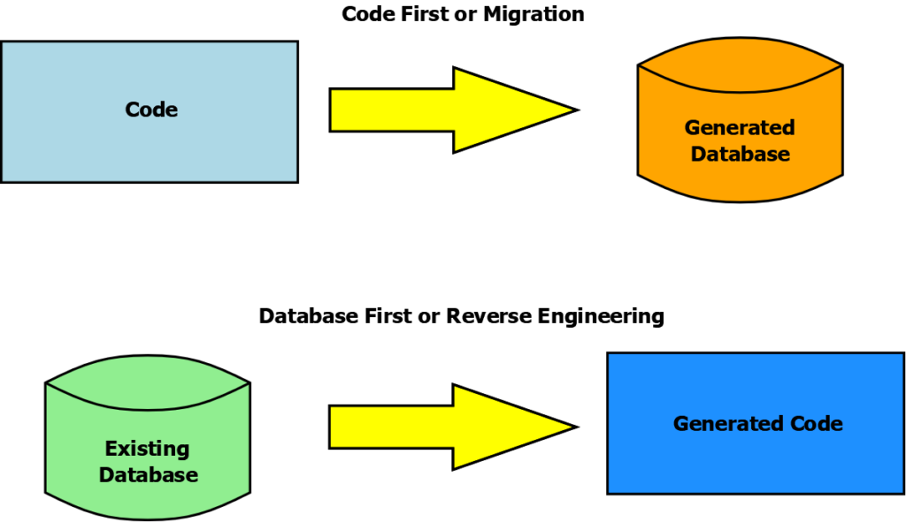

Для того щоб використовувати БД у програмі, необхадно під’єднатися до SQL-сервера, вкзавши ConnectionString, і створити необхадні моделі та контекст з цими моделями.

4.2 Створення моделей

За замовчуванням всі типи сутностей, для яких визначені в контексті даних набори DbSet, включаються в модель і надалі зіставляються з таблицями в базі даних. Але крім того, в модель також включаються типи, на які є посилання в сутності, які вже включені в модель, наприклад, через властивості DbSet.

За замовчуванням кожна сутність зіставляється з таблицею, яка називається за іменем властивості DbSet <T> в контексті даних, що представляє дану сутність. Якщо в контексті даних подібного властивості не визначено, то для назви таблиці використовується ім'я класу сутності.

Модель для зберігання сезону

Контекст

4.3 Створення контролера

Контролери можна створити автоматично при наявності коректної моделі даних та працюючого контексту з’єднання з БД – цього достатньо для автогенерації не тільки контролера, а і вигляду для перегляду і редагування даних – так званих CRUD-операцій.

Контролер для обробки запитів для пошуку сеансу по назві фільму, імені актора або режисера з реалізацією авторизації та розділення ролей

**Розділ 5. Інструкція користувачу**

Користувач має доступ до всіх функцій з головної сторінки. Додатово, імплементовано функцію реєстрації та авторизації.

Головна сторінка

Форма реєстрації

Форма входу

У сервісі, кожен користувач має 1 з двох ролей – Admin, який має право на будь які операції, та User – який може виконувати лише операції читання. Єдине виключення – це операція покупки квитків, яка міняє значення в БД.

Для кожної із 7 таблиць реалізовані CRUD-операції: Create, Read, Update, Delete.

Додатково, імплементовано генерацію звітів у форматі .xlsx та .docx по таблиці Cinemas: отримати список всіх сеансів із відповідним даними по кожному кінотеатру.

Також, імплементовано можливість багатокритеріального пошуку сеансу і покупки квитка:

**Висновки**

Було розроблено систему, що надає користувачу можливість керування базою даних мережі кінотеатрів, зокрема переглядати, видаляти, створювати та редагувати кожну таблицю даних.

У процесі роботи над розробкою веб-додатку навчився новій технології з розробки веб-додатків, поглибив знання з HTML та CSS, а також ознайомився з технологією Data First.

В результаті роботи над проектом було окремо розроблено backend та frontend частину, що в майбутньому дозволить реалізувати повноцінний програмний продукт «CMS Web App», що буде відповідати усім технічним вимогам. Цей досвід дуже важливий для підвищення технічних навичок, покращення знань у сфері інформаційних технологій та оформленні необхідної документації до проекту.

**Перелік використаних джерел**

1. Bootswatch [Електронний ресурс] – Режим доступу до ресурсу:

https://bootswatch.com/

2. ASP.NET MVC documentation [Електронний ресурс] – Режим

доступу до ресурсу: https://docs.microsoft.com/en

us/aspnet/mvc/overview/getting-started/introduction/getting-started/

3. Entity Framework documentation [Електронний ресурс] – Режим

доступу до ресурсу: https://docs.microsoft.com/en-us/ef/

4. JavaScript documentation [Електронний ресурс] – Режим доступу до ресурсу: https://devdocs.io/javascript/